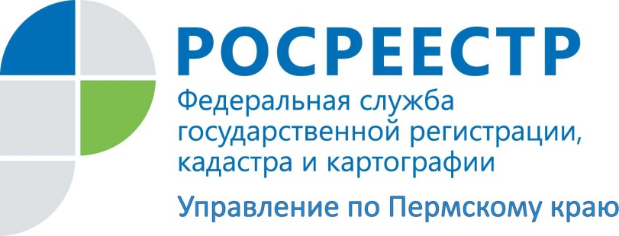

ПРЕСС-РЕЛИЗ
Прикамский Росреестр сокращает сроки регистрации недвижимости
С 1 мая 2016 года Управление Росреестра по Пермскому краю установило новые сокращенные сроки для отдельных регистрационных действий при регистрации прав на недвижимое имущество.
– По закону общий срок регистрации сегодня составляет 10 рабочих дней, – поясняет руководитель Управления Лариса Аржевитина. Однако, в целях повышения качества и доступности государственных услуг Росреестра, улучшения инвестиционного климата на территории Пермского края было принято решение об очередном сокращении сроков.
Так, в течение 7 рабочих дней будет осуществляться регистрация прав в упрощенном порядке на отдельные объекты недвижимости на основании заявлений исполнительных органов государственной власти и органов местного самоуправления. Также в семидневный срок будут регистрироваться права на основании вступивших в законную силу судебных актов.
Теперь в течение 5 рабочих дней будет осуществляться регистрация перехода прав на основании договоров мены, дарения.
Напомним, что в Прикамье в течение 5 рабочих дней регистрируются ипотечные сделки, договоры купли-продажи с любым объектом недвижимости; право собственности на объекты индивидуального жилищного строительства в рамках закона о «дачной амнистии».
Регистрация прав на основании нотариально удостоверенных документов, представленных на бумаге, - в течение трех рабочих дней, а в электронном виде – в течение одного рабочего дня после поступления документов в регистрирующий орган.
Напомним, что эти сроки действуют и в режиме экстерриториального принципа приема документов, то есть независимо от места сдачи документов в офисы Кадастровой палаты, многофункционального центра и территории муниципального образования Пермского края, на которой расположен объект недвижимости.
Для оформления своей недвижимости ветеранам Великой Отечественной войны нет необходимости приезжать в офисы приема документов, а можно позвонить по телефонам 8-951-936-35-88, 8(342)201-21-84, на сайте www.fgu59.ru и пригласить специалиста на дом. Эта услуга предоставляется бесплатно, необходимо только оплатить государственную пошлину.

Об Управлении Росреестра по Пермскому краю
Управление Федеральной службы государственной регистрации, кадастра и картографии (Росреестр) по Пермскому краю является территориальным органом федерального органа исполнительной власти, осуществляющим функции по государственной регистрации прав на недвижимое имущество и сделок с ним, землеустройства, государственного мониторинга земель, а также функции по федеральному государственному надзору в области геодезии и картографии, государственному земельному надзору, надзору за деятельностью саморегулируемых организаций оценщиков, контролю деятельности саморегулируемых организаций арбитражных управляющих, организации работы Комиссии по оспариванию кадастровой стоимости объектов недвижимости. Осуществляет контроль за деятельностью подведомственного учреждения Росреестра - филиала ФГБУ «ФКП Росреестра» по Пермскому краю по предоставлению государственных услуг Росреестра. Руководитель Управления Росреестра по Пермскому краю – Лариса Аржевитина.

http://vk.com/public49884202
Контакты для СМИ
Пресс-служба Управления Федеральной службы
государственной регистрации, кадастра и картографии (Росреестр) по Пермскому краю

Светлана Пономарева
+7 342 218-35-82
+7 342 218-35-83
press@rosreestr59.ru

